Демонстрационный вариант
Инструкция по выполнению работы

Экзаменационная работа состоит из двух частей, включающих в себя
19 заданий. Часть 1 содержит 16 заданий с кратким ответом, часть 2
содержит 3 задания с развёрнутым ответом. На выполнение экзаменационной работы по химии отводится 1,5 часа (90 минут).
Ответом к заданиям части 1 является последовательность цифр. Ответ запишите по приведённым ниже образцам в поле ответа в тексте работы, а затем перенесите в бланк ответов № 1.
Последовательность цифр в заданиях 1–16 запишите без пробелов, запятых и других дополнительных символов.
Ответы к заданиям 17–18 включают в себя подробное описание всего
хода выполнения задания. В бланке ответов № 2 укажите номер задания и запишите его полное решение.
Все бланки ЕГЭ заполняются яркими чёрными чернилами.
Допускается использование гелевой, или капиллярной, или перьевой ручки. При выполнении заданий можно пользоваться черновиком. Записи в черновике не учитываются при оценивании работы.
При выполнении работы используйте Периодическую систему
химических элементов Д.И. Менделеева; таблицу растворимости солей, кислот и оснований в воде; электрохимический ряд напряжений металлов. Эти сопроводительные материалы прилагаются к тексту работы. Для вычислений используйте непрограммируемый калькулятор. Баллы, полученные Вами за выполненные задания, суммируются. Постарайтесь выполнить как можно больше заданий и набрать наибольшее количество баллов.
Желаем успеха!

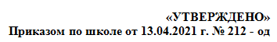
Часть 1

Ответом к заданиям 1—16 является последовательность цифр. Запишите ответ в поле ответа в тексте работы, а затем перенесите в БЛАНК ОТВЕТОВ № 1 справа от номера соответствующего задания начиная с первой клеточки. Последовательность цифр записывайте без пробелов, запятых и других дополнительных символов. Каждый символ пишите в отдельной клеточке в соответствии с приведёнными в бланке образцами. Цифры в ответах на задания 1, 12-16 могут повторяться.
1. Установите соответствие между названием вещества и его молекулярной формулой: к каждой позиции обозначенной буквой, подберите соответствующую позицию, обозначенную цифрой
НАЗВАНИЕ ВЕЩЕСТВА МОЛЕКУЛЯРНАЯ ФОРМУЛА
А) метилэтиловый эфир 1) C₃H₆O₂
Б) пропановая кислота 2) C₃H₈O
В) этилформиат 3) C₃H₆O
4) C₂H₄O₂
Запишите в ответ выбранные цифры.
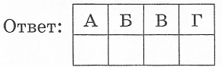

2. Из предложенного перечня выберите два вещества, которые являются изомерами:
1)диметилпропан 4) пропан
2) циклогексан 5) пентан
3)пропен
Запишите в поле ответа номера выбранных веществ.
Ответ:
3. Из предложенного перечня выберите два вещества, в молекулах которых присутствует π-связь
1)этанол 3)этаналь
2) циклобутан 4)ацетон 5) пропан
Запишите в поле ответа номера выбранных веществ.
Ответ:
4.Из предложенного перечня выберите два вещества, в молекулах которых присутствует карбоксильная группа
1)метанол 3) муравьиная кислота
2) рибоза 4)глицин 5) диметиловый эфир
Запишите в поле
5. Из предложенного перечня выберите два вещества, с каждым из которых реагирует этан.
1)кислород 4) хлороводородная кислота
2)азотная кислота 5) оксид меди (II)
3)гидроксид меди (II)
Запишите в поле ответа номера выбранных веществ
Ответ:

6. Из предложенного перечня выберите два вещества, которые образуются при действии спиртового раствора щелочи на 1-хлорпропан и 1,2-дихлорпропан
1)пропан 4) пропанол
2)пропен 5) циклопропан
3)пропин
Запишите в поле ответа номера выбранных веществ.
Ответ:
7. Из предложенного перечня выберите два вещества, каждое из которых не реагирует с фенолом.
1)метаналь 4) бромная вода
2)метан 5) соляная кислота
3)азотная кислота
Запишите в поле ответа номера выбранных веществ.
Ответ:
8. Из предложенного перечня выберите два вещества, каждым из которых будет взаимодействовать муравьиная кислота.
1)хлорид натрия 4) оксид азота (II)
2)гидросульфат натрия 5) этанол
3)аммиачный раствор оксида серебра
Запишите в поле ответа номера выбранных веществ.
Ответ:
9.Из предложенного перечня выберите два взаимодействия, при которых могут образоваться сложные эфиры
1)глицерин с нитрующей смесью 4) этанол с соляной кислотой
2)фенол с бромом 5) этанол с метанолом
3)глюкоза с уксусным ангидридом
Запишите в поле
Ответ:
10. Из предложенного перечня выберите два вещества, с каждым из которых диметиламин не реагирует.
1)метан 4) хлороводород
2)вода 5) гидроксид натрия
3)серная кислота
Запишите в поле ответа номера выбранных веществ.
Ответ:

11. Задана следующая схема превращений веществ:
ацетальдегид → Х →этилен →Y →этанол
Определите, какие из указанных веществ являются веществами X и Y.
1) этанол 2) водород 3) этин 4) ацетон 5) бромэтан
Запишите в таблицу номера выбранных веществ под соответствующими буквами Ответ: X Y

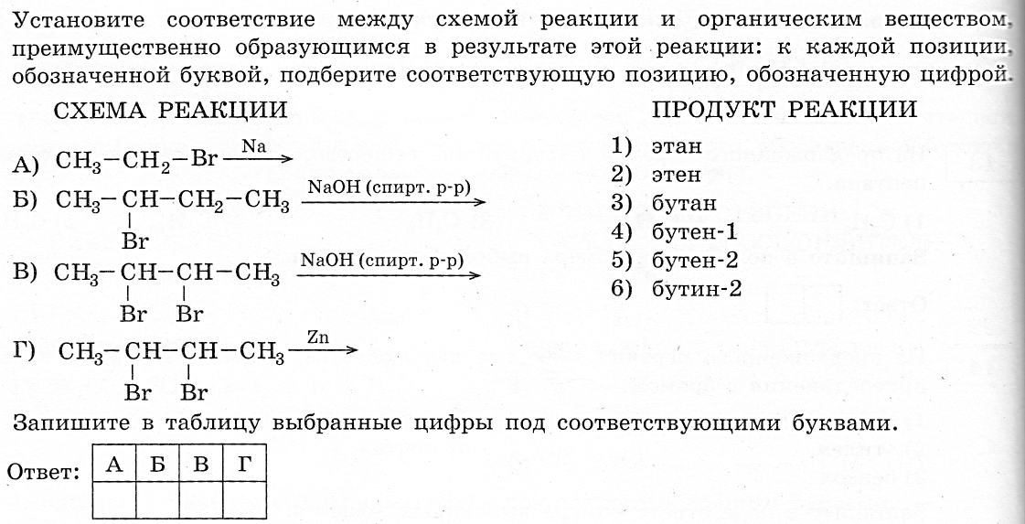
12.

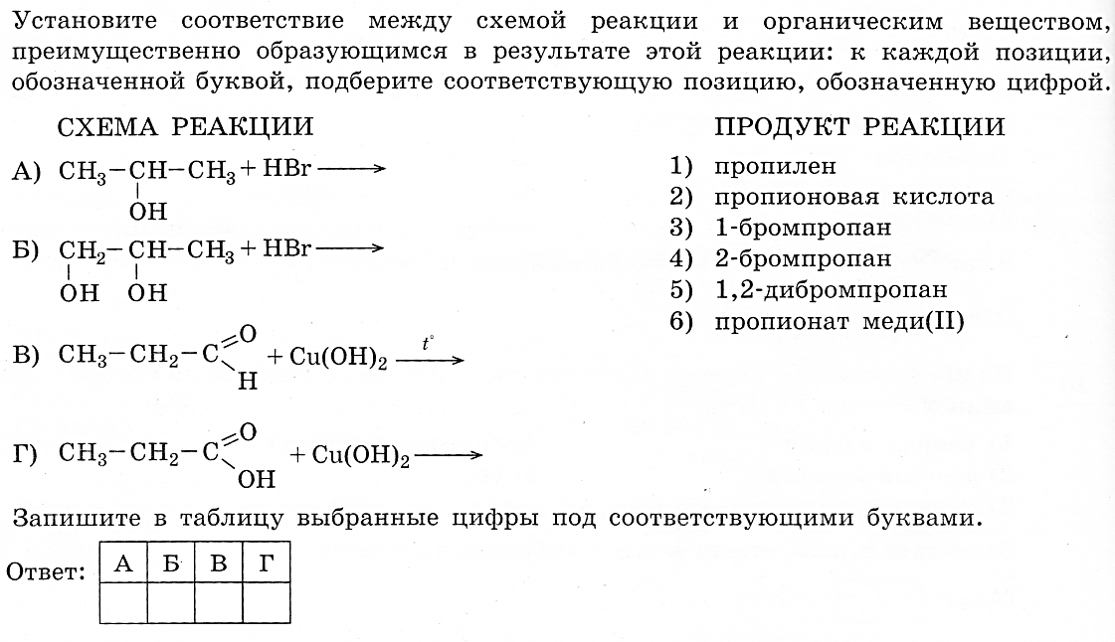
13.

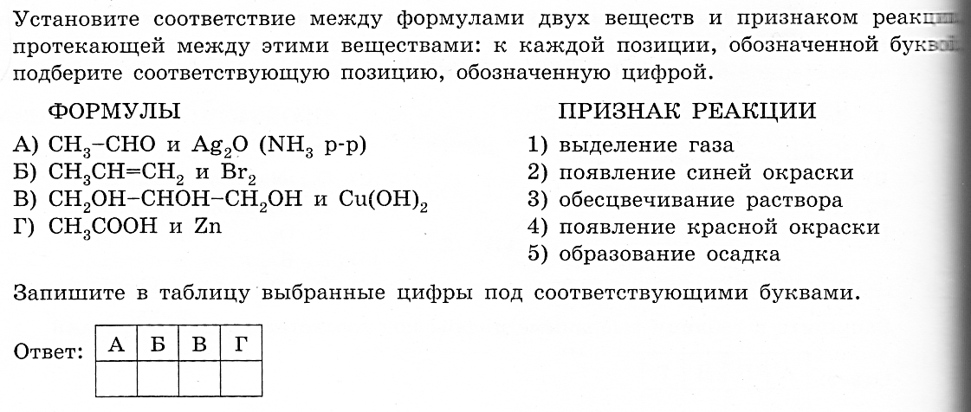
14.

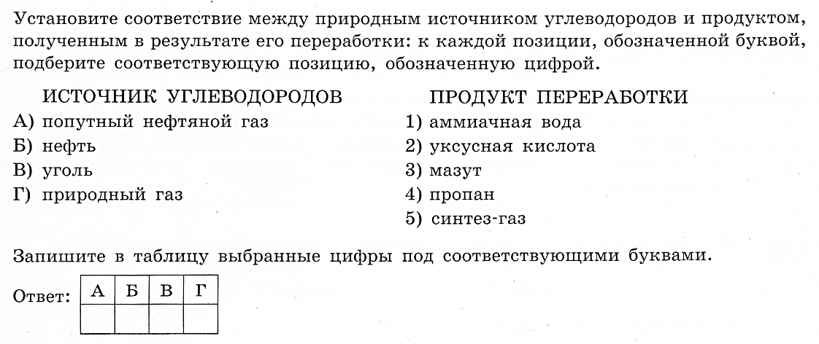
15.

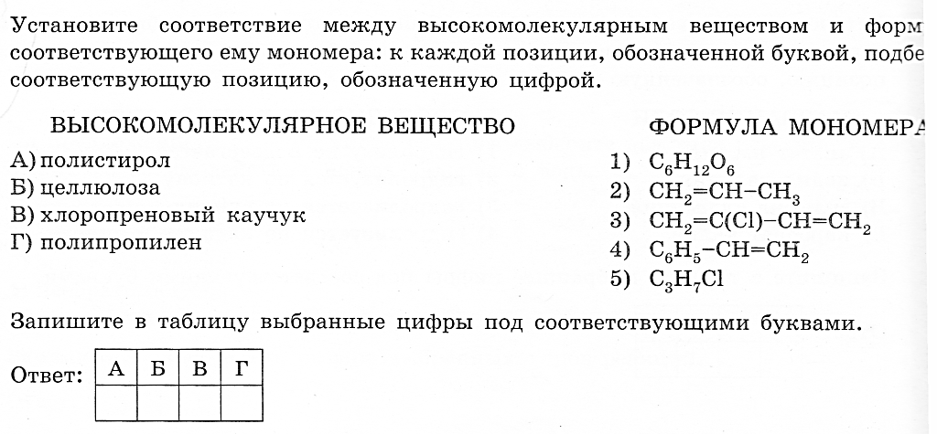
16.

Не забудьте перенести все ответы в бланк ответов № 1 в соответствии с инструкцией по выполнению работы.

Часть 2
Для записи ответов на задания 17—19 используйте БЛАНК ОТВЕТОВ № 2. Запишите сначала номер задания (17, 18 и т. д.), а затем его подробное решение. Ответы записывайте чётко и разборчиво.
17.Напишите уравнения реакций, с помощью которых можно осуществить следующие превращения:

При написании уравнений реакций используйте структурные формулы органических веществ.
18. При сгорании 4,48 л (н.у.) газообразного органического вещества получили 35,2 г углекислого газа и 10,8 мл воды. Плотность этого вещества составляет 2,41 г/л (н.у.). Известно также, что это вещество не реагирует с аммиачным раствором оксида серебра, а при реакции его с избытком бромной воды происходит присоединение атомов брома только ко вторичным атомам углерода.
На основании данных условия задачи:
1) произведите вычисления, необходимые для установления молекулярной формулы органического вещества;
2) запишите молекулярную формулу органического вещества;
3) составьте структурную формулу исходного вещества, которая однозначно отражает порядок связи атомов в его молекуле;
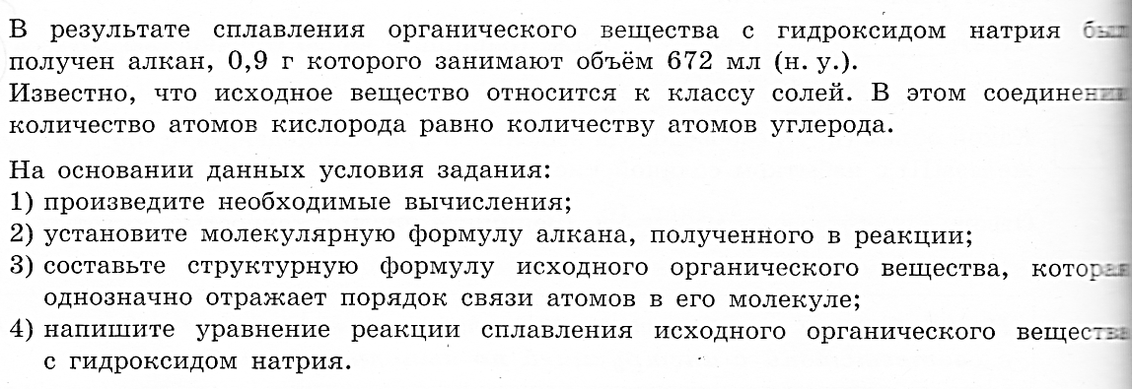
4) напишите уравнение реакции этого вещества с избытком бромной воды.
19.

